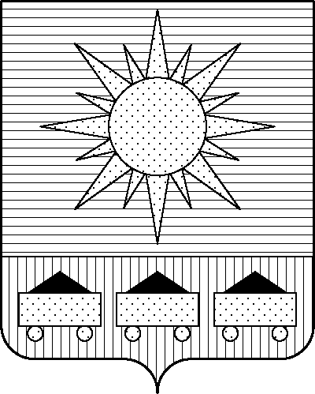

ПРИМОРСКИЙ КРАЙ

## КОНТРОЛЬНО-СЧЕТНАЯ ПАЛАТА

## АРТЕМОВСКОГО ГОРОДСКОГО ОКРУГА

692760, Приморский край, г. Артем, ул. Кирова, 48/1

тел.(факс):8(42337)3-85-58, e-mail: kspartem@mail.ru

## ПРЕДСТАВЛЕНИЕ

24.07.2023 № 6

Заведующему МБДОУ «Детский сад № 1 «Умка» Артемовского городского округа

Н.Н. Шигановой

Контрольно-счетной палатой Артемовского городского округа на основании предложения главы Артемовского городского округа, плана работы на 2023 год проведено контрольное мероприятие «Проверка эффективности использования субсидий из бюджета Артемовского городского округа на выполнение муниципального задания МБДОУ «Детский сад № 1».

По результатам контрольного мероприятия при использовании субсидии установлены отдельные нарушения при расходовании средств на оплату труда и осуществление закупок для муниципальных нужд.

Основные нарушения и недоработки отражены в выводах по результатам контрольного мероприятия в прилагаемом отчете о результатах проведения контрольного мероприятия от 24.07.2023.

На основании раздела 17 Положения о контрольно-счетной палате Артемовского городского округа, утвержденного решением Думы Артемовского городского округа от 22.12.2005 № 254 (ред. от 28.02.2023), контрольно-счетная палата Артёмовского городского округа предлагает МБДОУ «Детский сад № 1» рассмотреть представление и принять меры по устранению выявленных нарушений и недостатков, по привлечению к ответственности должностных лиц, виновных в допущенных нарушениях, а также меры по пресечению, устранению и предупреждению нарушений:

1. Проанализировать результаты контрольного мероприятия, принять действенные меры по устранению и в дальнейшем недопущению нарушений и недостатков.

2. В установленные Положением о формировании муниципального задания муниципальным бюджетным, муниципальным казенным и муниципальным автономным учреждениям Артемовского городского округа, утвержденным постановлением администрации Артемовского городского округа от 08.02.2011 № 138-па «О порядке формирования муниципального задания муниципальным бюджетным, муниципальным казенным и муниципальным автономным учреждениям Артемовского городского округа», сроки предоставлять управлению образования администрации Артемовского городского округа отчеты о выполнении муниципального задания.

3. Своевременно размещать муниципальное задание (изменения в муниципальное задание) в соответствии с приказом учредителя, на официальном сайте bus.gov.ru, а также на официальном сайте учреждения.

4. Локальные акты Учреждения, регулирующие трудовые отношения с работниками Учреждения и оплату их труда, привести в соответствие с действующим законодательством, муниципальными правовыми актами Артемовского городского округа, соблюдать их требования при применении.

Кроме того, в локальных актах учреждения необходимо урегулировать порядок начисления стимулирующей выплаты за интенсивность и высокие результаты, за качество выполняемых работ заведующему учреждения.

5. Обеспечить ознакомление сотрудников учреждения с Коллективным договором, под роспись с указанием даты ознакомления.

6. Оформить трудовые договоры с работниками учреждения путем заключения дополнительных соглашений, отразив все изменения существенных условий договора по выявленным нарушениям.

А также, с учетом результатов выборочной проверки трудовых договоров работников учреждения, провести ревизию остальных трудовых договоров, устранить нарушения при их наличии.

7. Организовать бухгалтерский учет с применением первичных учетных документов в соответствии с требованиями законодательства.

Не допускать нарушения в оформлении первичных документов Табель учета использования рабочего времени (код формы 0504421), Расчетная ведомость (код формы 0504402), Записка-расчет об исчислении среднего заработка при предоставлении отпуска, увольнении и других случаях (код формы 0504425). Внести соответствующие дополнения в учетную политику.

8. Не допускать нарушения действующего законодательства, муниципальных правовых актов Артемовского городского округа, локальных актов учреждения, регулирующих оплату труда, при начислении оплаты труда работникам. Принять меры к удержанию с работников учреждения избыточных расходов по случаям, выявленным в ходе контрольного мероприятия.

9. Усилить контроль за целевым и эффективным использованием бюджетных средств, включая контроль за расходами на оплату труда работников Учреждения.

10. При осуществлении закупок товаров, работ, услуг для обеспечения муниципальных нужд МБДОУ «Детский сад № 1» соблюдать требования Федерального закона от 05.04.2013 № 44-ФЗ «О контрактной системе в сфере закупок товаров, работ, услуг для обеспечения государственных и муниципальных услуг».

11. Принять меры к повышению квалификации контрактного управляющего и членов комиссии по закупкам.

12. Принять меры ответственности к работникам учреждения, допустившим нарушения, выявленные в ходе контрольного мероприятия.

О принятых по результатам рассмотрения настоящего представления решениях и мерах просим письменно уведомить контрольно-счётную палату Артёмовского городского округа в срок до 21.08.2023 с предоставлением подтверждающих документов по каждому пункту нарушений.

Приложение: отчет контрольно-счетной палаты Артемовского городского округа о результатах проведения контрольного мероприятия «Проверка эффективности использования субсидий из бюджета Артемовского городского округа на выполнение муниципального задания МБДОУ «Детский сад № 1» на ___ л. в 1 экз.

Председатель контрольно-счетной палаты

Артемовского городского округа Е.Г. Герасимова